Урок практики
Тема: Разделка свиной туши и мелкокусковые п/ф из нее.
Практическая работа: приготовление блюда жаркое по – домашнему.
Домашнее задание в конце презентации
Туша и полутуша

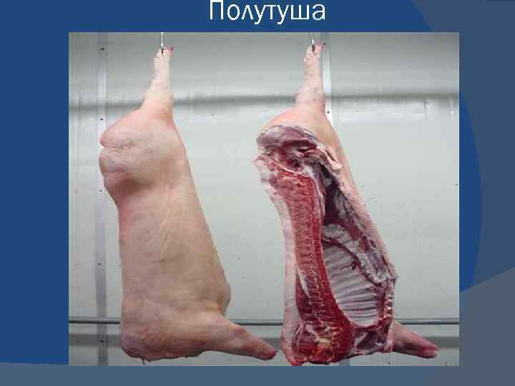
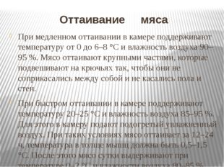
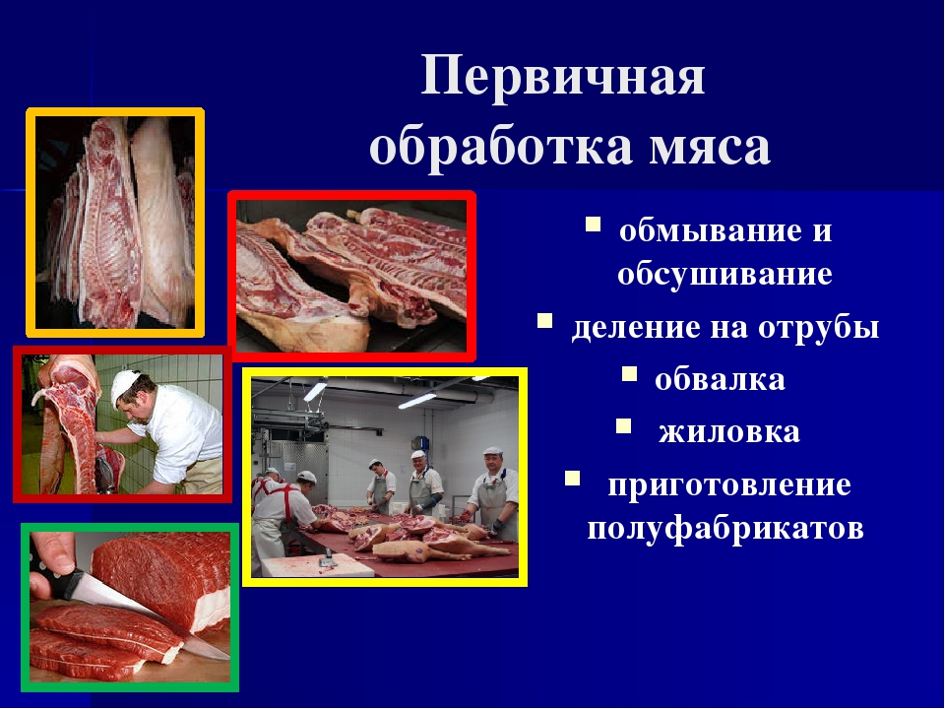
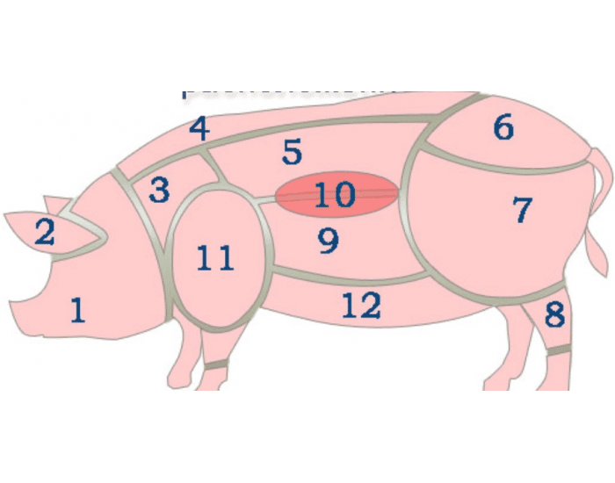

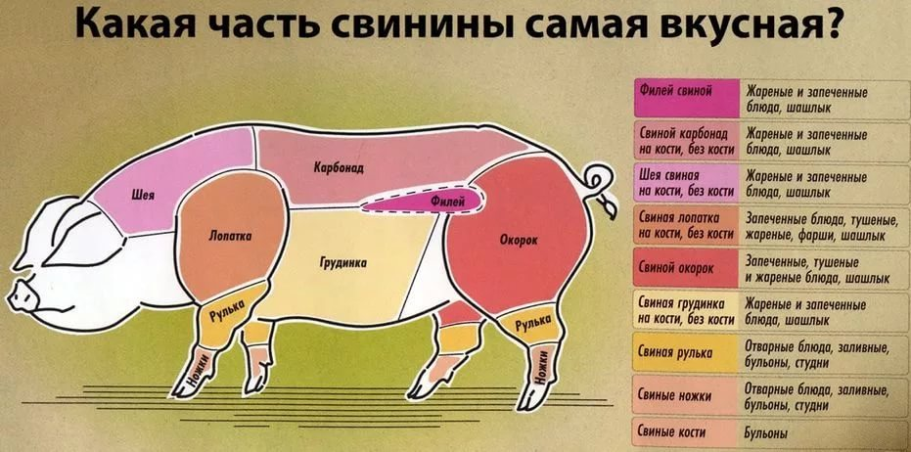

Жаркое по - домашнему
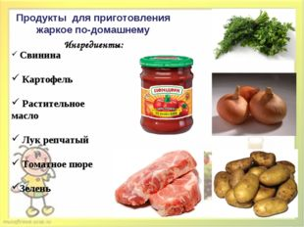

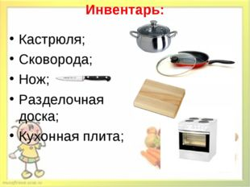

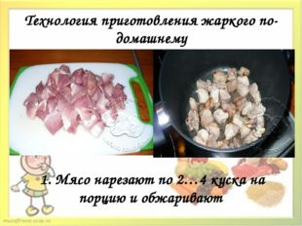

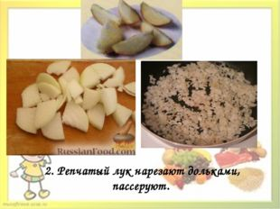

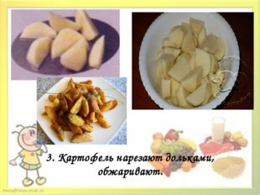

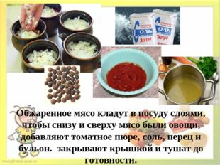

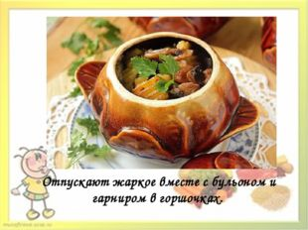

Плов

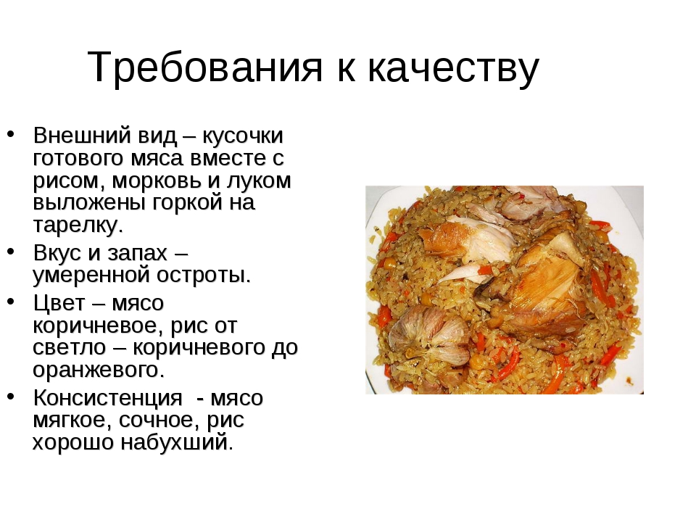
По примеру требований к качеству плова заполните таблицу для жаркого.
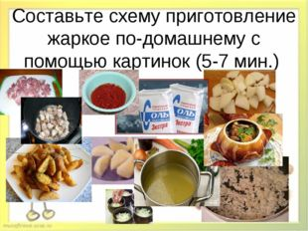
Схема по операциям ……..
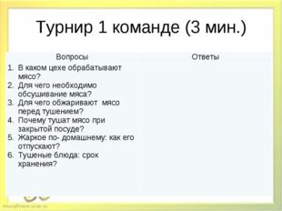

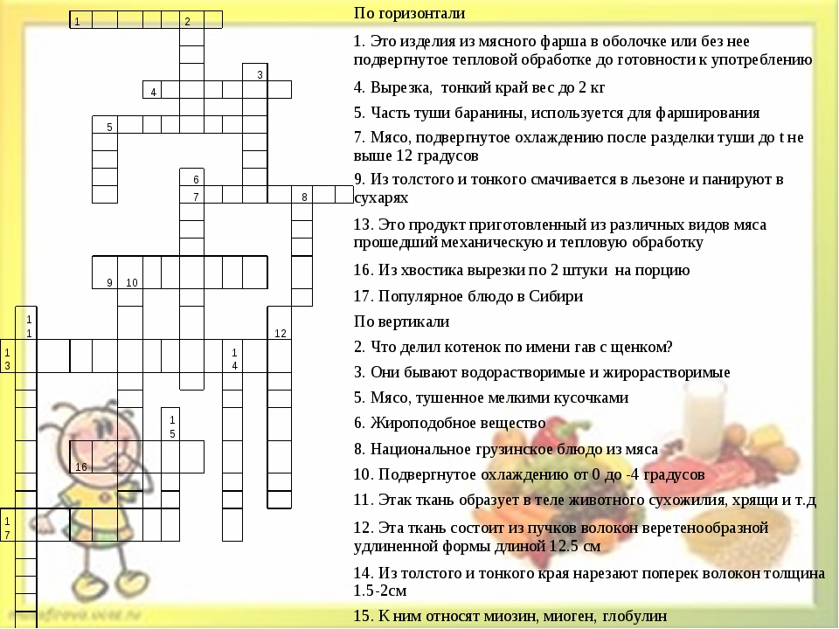

Домашнее задание:
Подробно изучите материал урока, запомните из каких частей туши какие п/ф нарезаются, форма п/ф, размеры, вес.
Ответить на вопросы турнира 1 и заполнить кроссворд. Писать разборчиво и хорошо надавливать ручкой, чтобы можно было разобрать.
Практическая самостоятельная работа:
Из куска свинины хотя бы 200гр (если нет возможности, то из любого мяса) попробовать нарезать все полуфабрикаты: шашлык, гуляш, плов, жаркое по – домашнему.
И потом солить, перчить, обжарить мясо и приготовить жаркое согласно презентации.
Заполнить таблицу показателей качества готового блюда.

Наименование блюда | внешний вид | форма | цвет | размеры,  вес | консистенция | вкус | запах
Жаркое по - домашнему

Фото пошагового приготовления блюда вами и ответы на вопросы и кроссворд, послать преподавателю на телефон.

